單位 ：2N1 三位數
課題 ：三位數的排列
學習階段：一

學習目標：
- 組成三位數。
- 比較三位數的大小。

已有知識：
- 認識三位數。
- 認識單數和雙數。

教學資源：
- 數粒或數粒圖樣（見附頁）
- 數字卡（0 – 9）

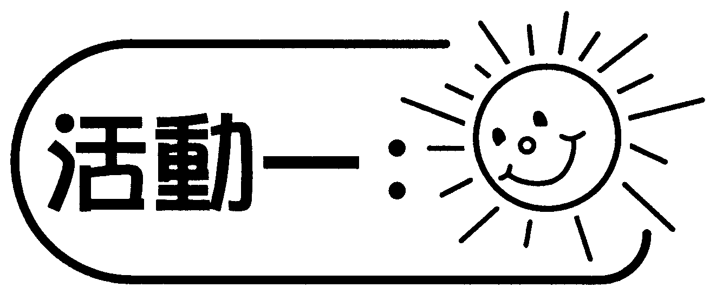
- 學生每人獲發數字卡（1 – 9）一套及數粒圖樣或數粒。學生隨意抽出三張數字卡，例如：4、7、8。學生利用這三個數字，組成不同的三位數，例如：847、874等。
- 學生利用數粒圖樣表示該三位數。例如：847（見圖一）（見備註）。

8 4 7
圖一

討論：
- 哪一種數粒圖樣代表100？10? 1?
- 847這個三位數中，哪一個數字在百位？十位？個位？它代表多少？如何利用數粒圖樣表達？
- 「8」這個數字放在百位、十位和個位，所代表的數值有什麼不同？
- 4、7、8三個數字可組成多少個三位數？
- 組成的數中，哪個三位數最大？哪個三位數最小？怎樣比較兩個數的大小？

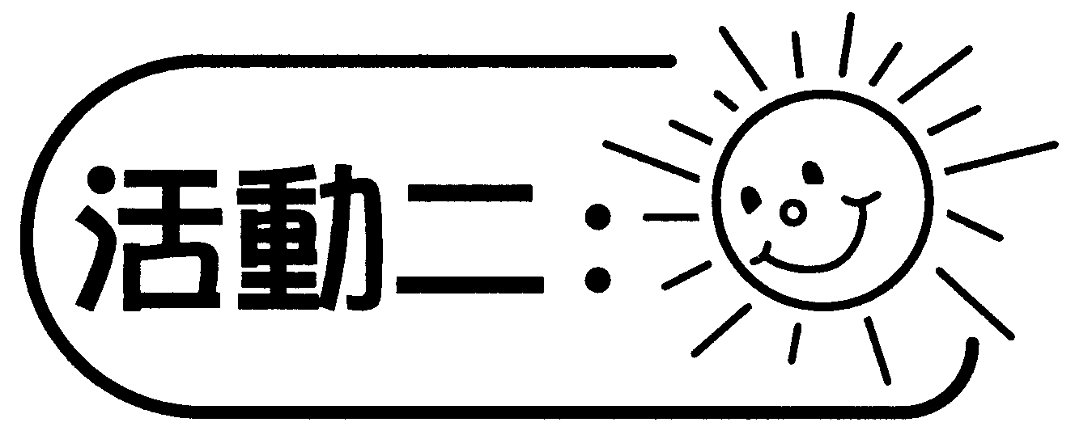
- 學生從數字卡（1 – 9）中抽出其中三張，將它們組成最大的三位數和最小的三位數。
- 學生利用數粒圖樣在高映片上顯示所組成的三位數。

討論：
- 組成最大的三位數時，如何決定哪一個數字放在百位？哪一個數字放在十位？哪一個數字放在個位？
- 組成最小的三位數時，如何決定哪一個數字放在百位？哪一個數字放在十位？哪一個數字放在個位？

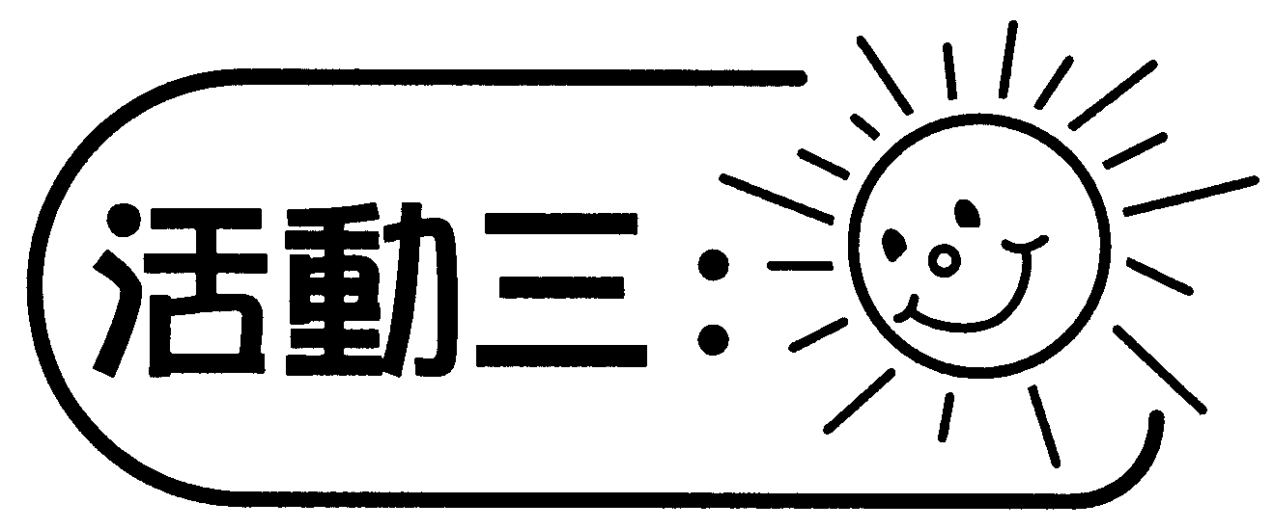
- 學生三人一組。每組獲發數字卡一套（1 – 9），每人獲發數粒圖樣數張。
- 每位學生從數字卡中抽取三張。（抽出的數字卡不放回，故此，每位學生所得的數字卡都不同。）
- 學生估計哪一位學生所組成的三位數會是最大的。
- 學生依據手上的數字，組成最大的三位數，並利用數粒圖樣顯示出來。（見備註）
- 比較各人所組成的三位數，找出最大的三位數。
討論：
- 在未排列三位數作比較前，有何方法可決定哪位同學所組成的三位數是最大的？
- 有沒有例外的情況？
- 哪些數字最有決定性？

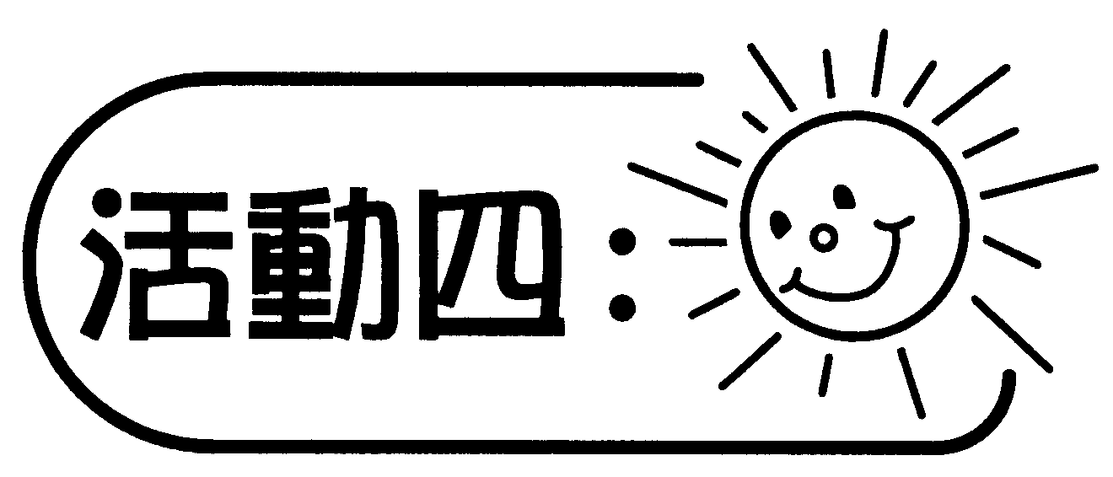
以數字卡（1 – 9）重複活動三，找出最小的三位數及重複活動三的討論。

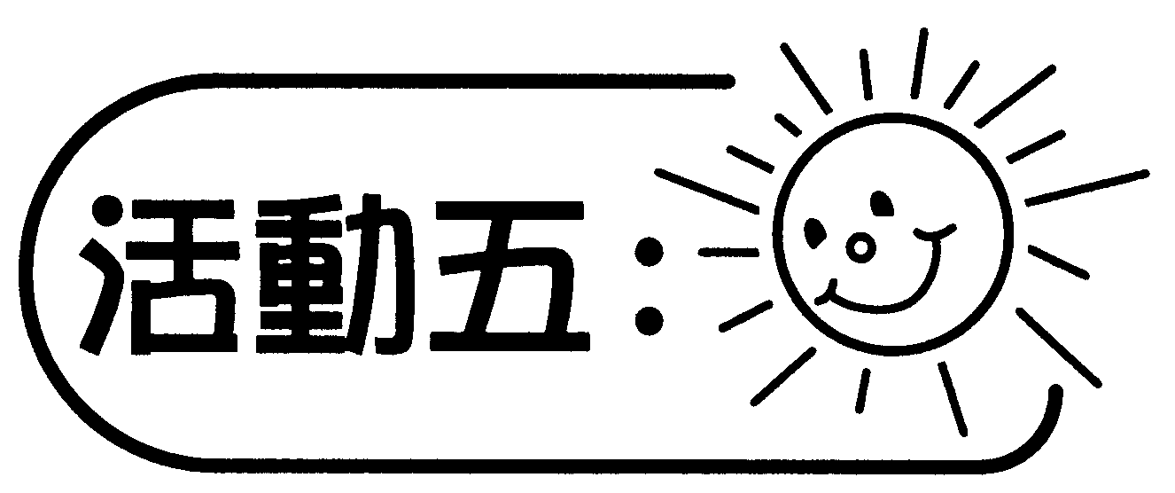
以數字卡（0 – 9）重複活動一及活動二。

討論：
- 「0」可否放在「百」位？為什麼？
- 利用數字卡（0 – 9）可組成三位數多少個？
- 哪個數最大？哪個數最小？
- 如要組成最大的三位數，如何決定哪一個數字放在百位？哪一個數字放在十位？哪一個數字放在個位？
- 如要組成最小的三位數，如何決定哪一個數字放在百位？哪一個數字放在十位？哪一個數字放在個位？

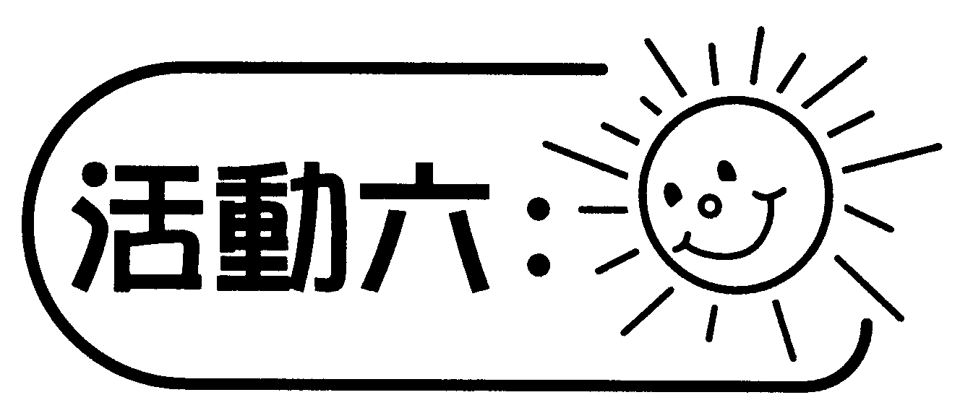
以數字卡（0 – 9）重複活動三及活動四。

討論：
- 利用數字卡（1 – 9）與數字卡（0 – 9）進行活動三和活動四，排列最大的三位數。比較分別組成的三位數時，最決定性的數字有沒有改變？
- 假設三位學生都沒有抽出數字卡「9」。三位學生分別組成的最大三位數，最決定性的數字有什麼改變？
- 利用數字卡（1 – 9）與數字卡（0 – 9）進行活動三和活動四，排列最小的三位數。比較分別組成三位數時，最決定性的數字有何改變？

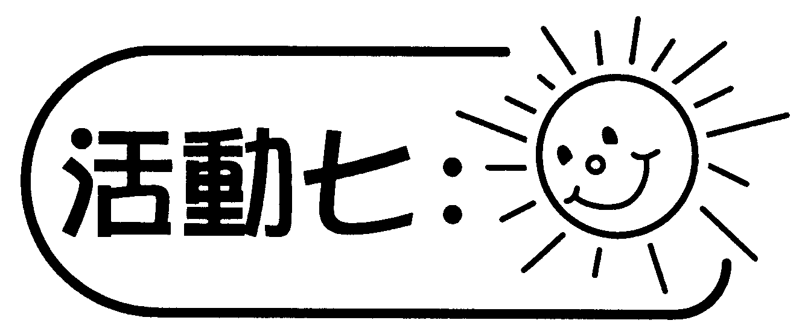（適合能力較高的學生）
學生從數字卡（1 – 9）中選取一個單數，兩個雙數（例：9， 8， 6），組成最大的三位單數。

討論：
在決定哪一個數字應放在哪一個位的過程中，活動七與活動二有沒有不同之處？

備註：
學生亦可在高映機上，利用透明數粒圖樣表達該三位數。

可培養的主要共通能力：
- 溝通
- 批判性思考
- 運算
- 解決問題

